CALENDAR ASTRONOMIC 2020

Fenomene astronomice în luna martie
/Datele din acest calendar sunt valabile pentru coordonatele Bârladului/
Latitudine: 46,23°N, Longitudine: 27,67°E

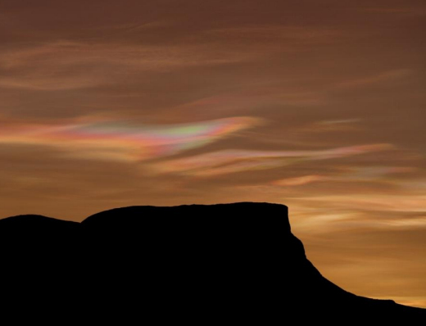

Evenimente

01 martie – Luna aproape de roiul deschis Pleiade / (ora 24)
01-02 martie –Luna în constelaţia Taurus. Planeta Venus se va situa la
aproximativ 2,5 grade nord de planeta Uranus (aflată în constelația
Aries)

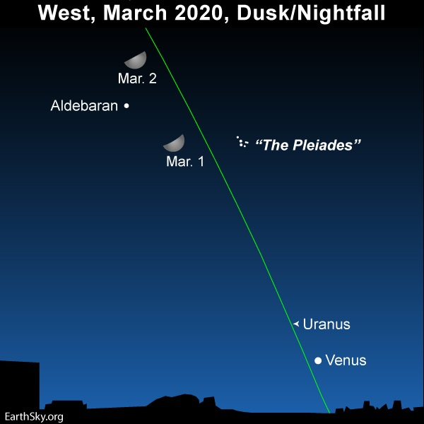
02 martie – Luna aproape de steaua Aldebaran / constelaţia Taurus (ora 17)
03-04 martie – Luna în Cercul de iarnă

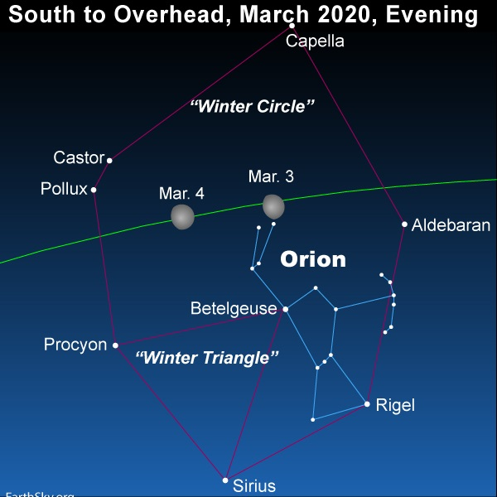

05 martie – Luna aproape de stelele Castor şi Pollux / constelaţia Gemini şi steaua Procyon / constelaţia Canis Minor

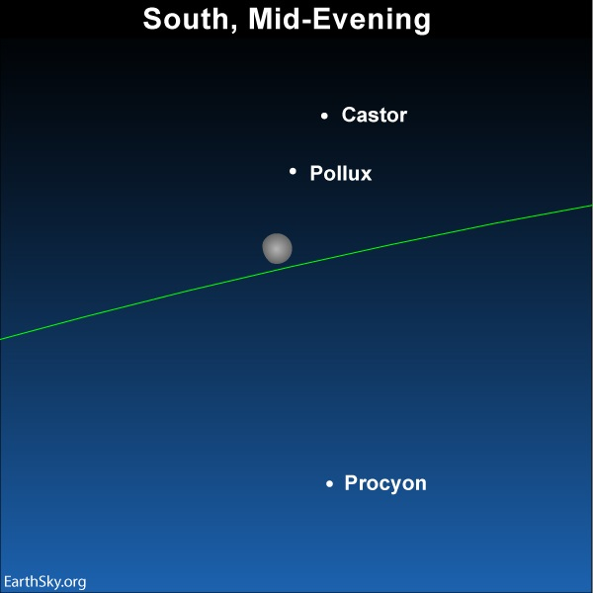

06 martie – Luna în Cancer, cea mai slabă constelație a zodiacului

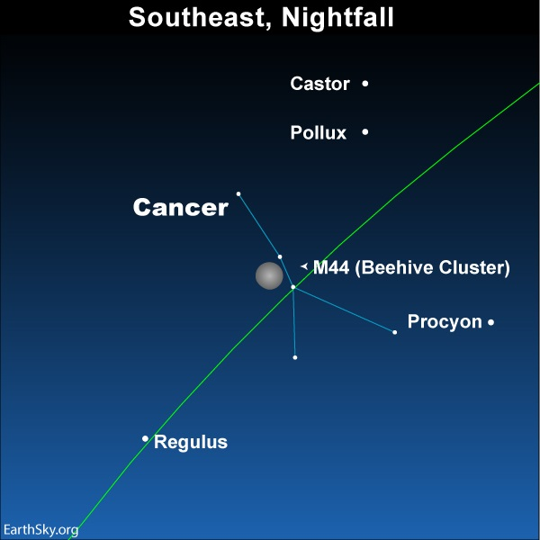

06 martie – Luna aproape de steaua Pollux / constelaţia Gemini / (ora 02)
08 martie – Luna aproape de steaua Regulus / constelaţia Leo / (ora 13)
08 martie – Seara târziu: Luna aproape Plină se află sub constelaţia Leu.

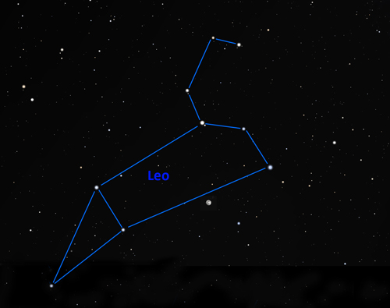

12 martie – Luna aproape de steaua Spica / constelaţia Virgo / (ora 03)

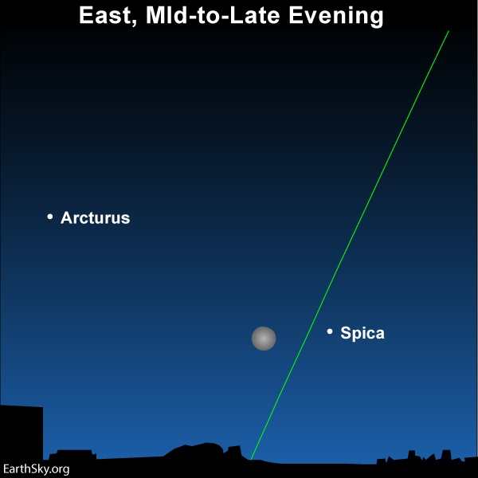
15 martie – Luna aproape de steaua Antares / constelaţia Scorpius / (ora 08)

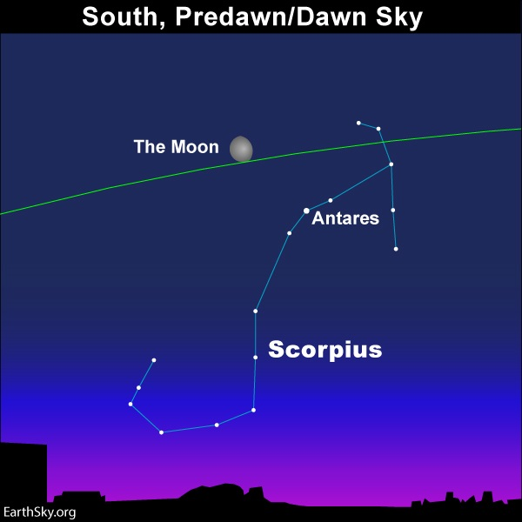

15 martie – Înainte de răsăritul Soarelui: Luna la Ultimul Pătrar va fi în apropierea
planetelor Jupiter, Marte şi Saturn, iar spre zorii dimineţii şi de planeta
Mercur.

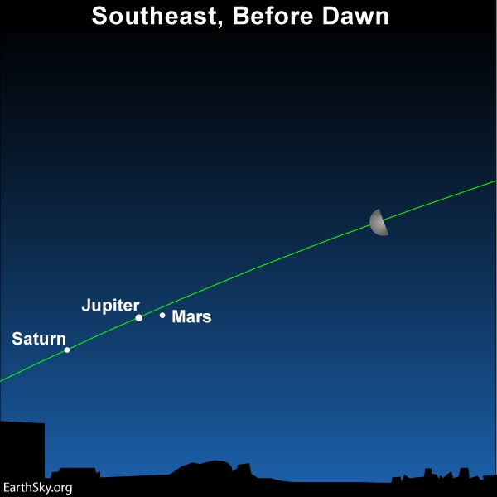

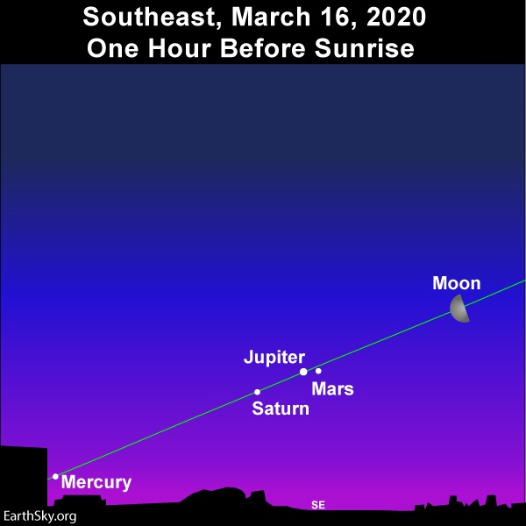

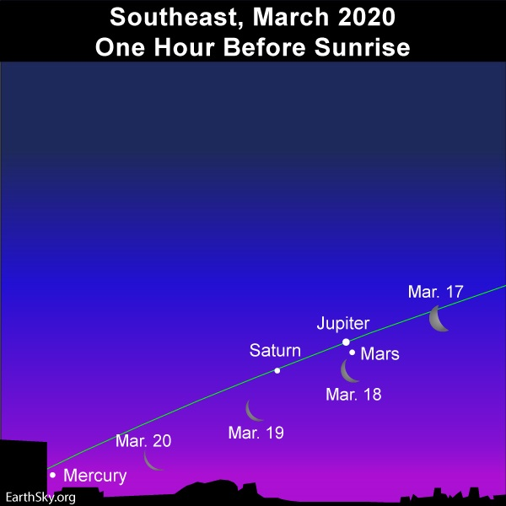

18 martie - Înainte de zori: Trei planete și o Lună în scădere

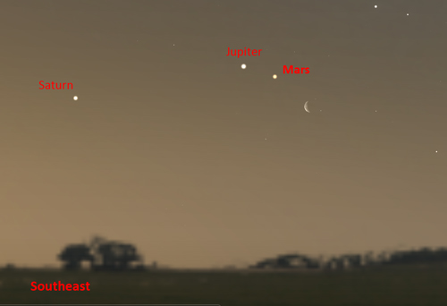

18 martie – Luna, Marte (m = +0,9) şi Jupiter (m = -2,2) într-un cerc cu diametrul
de 1,6 grade / (ora 12)
19 martie – Luna aproape de Saturn (m = +0,7) / (ora 03)
20 martie – Echinocţiul de primăvară

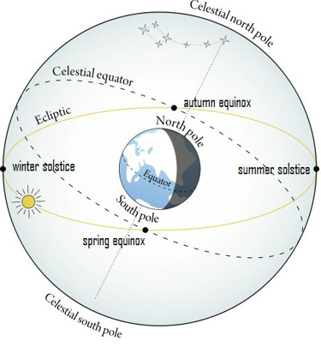
Soarele ajunge în punctul de pe ecliptică (drumul anual aparent al
Soarelui) prin care trece din emisfera sudică în emisfera nordică.
Aceasta marchează începutul primăverii în emisfera nordică şi
începutul toamnei în emisfera sudică / (ora 05:54)

20 martie – Marte (m = +0,9) la 0,7 grade S de Jupiter (m = -2,1) / (ora 13)

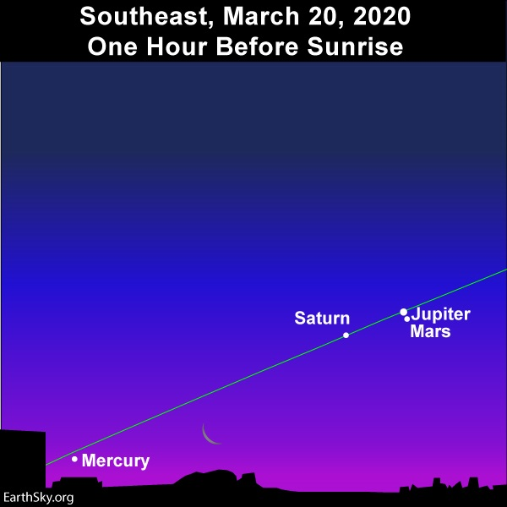

20 martie - Cel mai rapid apus de Soare se întâmplă în apropierea echinocţiilor

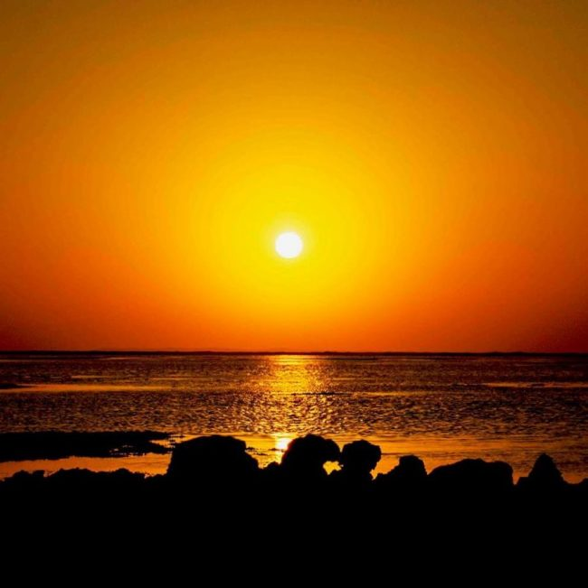

21 martie – Luna aproape de Mercur (m = 0,3) / (ora 23)
24 martie – Mercur (m = 0,3) la elongaţie maximă vest (m = +0,9) / (ora 04)

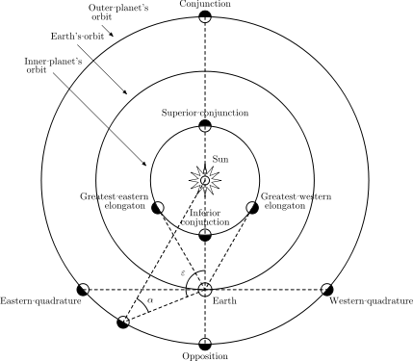
24 martie – Venus (m = -4,4) la elongaţie maximă est / (ora 18)

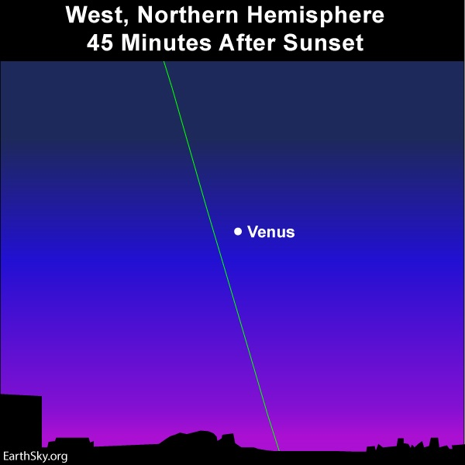

25-27 martie - După apusul Soarelui: Lună tânără, sub Venus

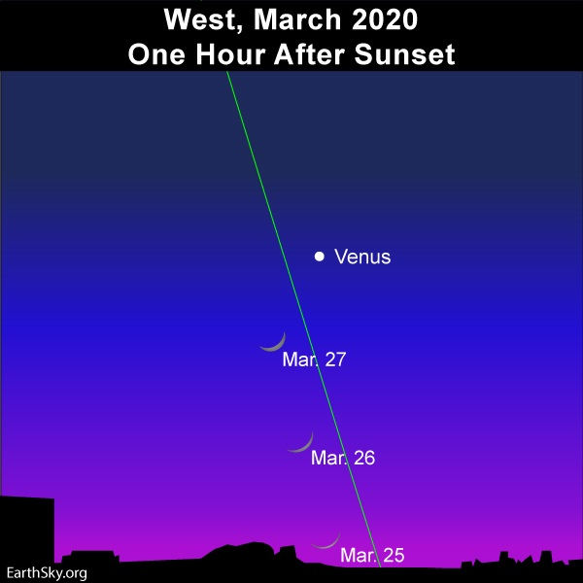

28 martie – Luna aproape de Venus (m = -4,4) / (ora 18)
28/29 martie - Seara devreme: Venus și o semilună subțire vor fi văzute în apropierea roiurilor Hyades și Pleiades

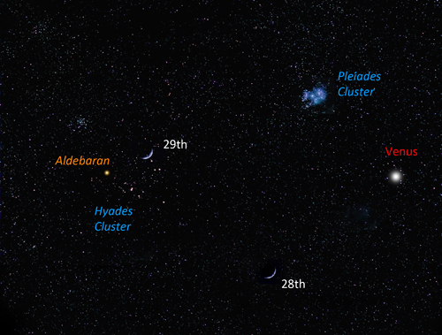
28/29 martie – Se trece la ora de vară: ora 3 devine ora 4 (UT + 3 ore)
29 martie – Luna aproape de roiul deschis Pleiade / (ora 07)
30 martie – Luna aproape de steaua Aldebaran / constelaţia Taurus (ora 01)

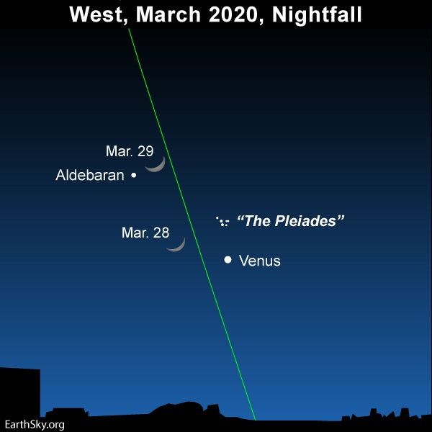

30 - 31 martie - Luna în Cercul de iarnă

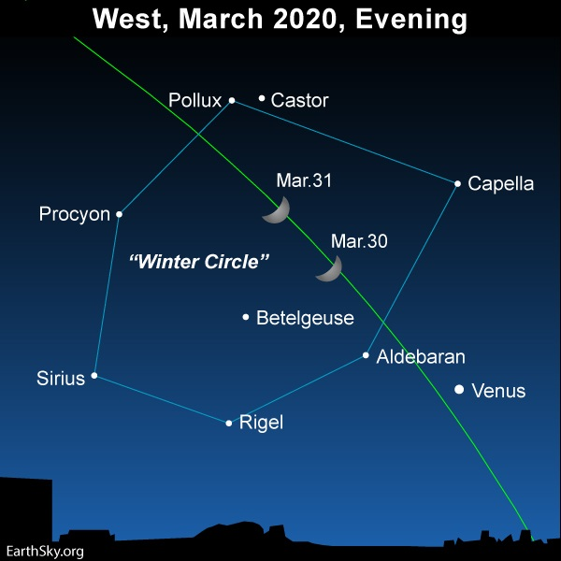

31 martie - Înainte de zori: Saturn, Jupiter și Marte.

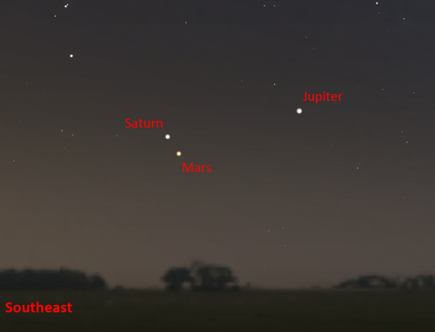
31 martie – Marte (m = +0,8) la 0,9 grade SE de Saturn (m = +0,7) / (ora 21)
Repere ale lunii martie

& SuperLuna din martie
Pe 9 martie 2020, Luna Plină va fi la o distanţă de 357.404 km (măsurată între centrele Lunii și ale Pământului), la ora 17:48 Timp Universal.
Pentru viitoarele SuperLuni, distanțele sunt:
Luna Plină pe 8 aprilie 2020: 357.034 km
Luna Plină pe 7 mai 2020: 361.184 km
În schimb, cea mai mică și mai îndepărtată Lună Plină a anului (distanța 406.166 km), se va înregistra la 31 octombrie 2020.

& Mercur la elongaţie maximă pe 24 martie
Mercur, planeta cea mai interioară a Sistemului Solar, atinge elongaţia maximă pe 24 martie 2020: 27,8 grade la vest de Soare, situând planeta Mercur pe cerul dimineții înainte de răsăritul Soarelui. În viitor, Mercur va atinge elongaţia maximă pe cerul de seară la 1 octombrie 2020 (25,8 grade est de Soare).
Din cele 6 elongaţii mai mari în 2020 ale lui Mercur, trei se produc pe cerul serii și trei pe cerul dimineții. Deoarece orbita lui Mercur este destul de excentrică (alungită), cele mai mari elongaţii ale lui Mercur variază de la aproximativ 18 la 28 de grade.
Cele mai mari elongaţii ale planetei Mercur din 2020:
10 februarie: 18,2 grade est de Soare (cerul de seară)
24 martie: 27,8 grade la vest de Soare (cerul dimineţii)
4 iunie: 23,6 grade est de Soare (cerul de seară)
22 iulie: 20,1 grade la vest de Soare (cerul dimineţii)
1 octombrie: 25,8 grade est de Soare (cerul de seară)
10 noiembrie: 19,1 grade la vest de Soare (cerul dimineţii)
S-ar putea crede că 24 martie este cel mai bun moment pentru a vedea planeta Mercur în 2020. Da, acesta este cazul pentru cei din emisfera sudică. Pentru cei care trăiesc în regiunile nordice din emisfera nordică, aceasta este cea mai slabă apariție a lui Mercur pe cerul dimineții pentru acest an. Pentru cineva care locuiește la nord de Alaska, probabil că nu va vedea deloc planeta Mercur - chiar și cu binoclul - deoarece Soarele și Mercur se ridică aproape în același timp.
Deci, cu cât suntem mai la sud, cu atât mai mult timp înainte de răsăritul lui se ridică Mercur. Astfel, la 40 de grade latitudine nordică, Mercur se ridică cu aproximativ o oră înaintea Soarelui. La 40 de grade latitudine sudică, planeta Mercur se ridică cu aproximativ 2 1/4 ore înainte de Soare.
De ce există această diferență extremă între emisfera nordică și sudică pentru vizualizarea planetei Mercur pe cerul dimineții? Să nu uităm că este primăvară devreme în emisfera nordică (echinocţiul pe 20 martie 2020), dar încă toamnă devreme în emisfera sudică.

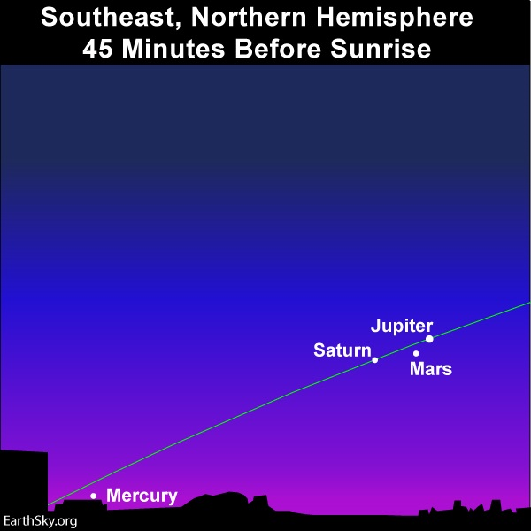

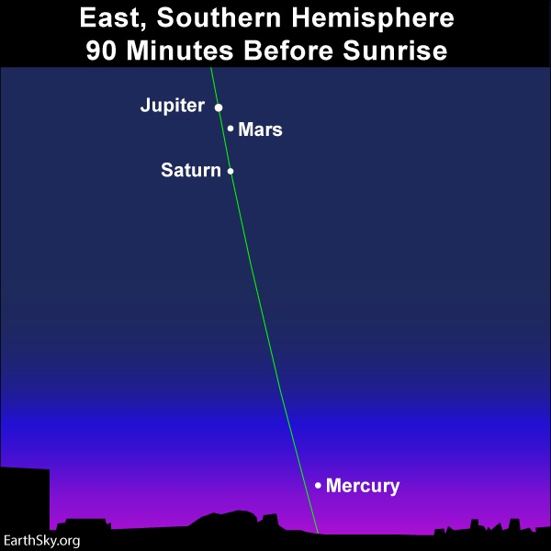

& Venus la elongaţie maximă pe 24 martie
Pe 24 martie 2020, planeta strălucitoare Venus atinge elongaţia maximă. Venus se află acum la 46,1 grade est de Soare, ceea ce situează planeta pe cerul serii. La sfârșitul acestui an, Venus va atinge elongaţia maximă pe cerul dimineții pe 13 august 2020 (45,8 grade la vest de Soare). Venus prezintă două elongaţii mai mari în 2020, una pe cerul de seară și apoi una pe cerul dimineţii. Deoarece orbita lui Venus este doar ușor excentrică (alungită) cele mai mari elongaţii variază însă puțin (în jurul valorii de 46 de grade). Cele mai mari elongaţii ale lui Venus în 2020:

24 martie: 46,1 grade est de Soare (cerul de seară)

13 august: 45,8 grade la vest de Soare (cerul dimineţii)

Nu puteți rata Venus pe cerul vestic după apusul Soarelui. Venus este al treilea cel mai strălucitor corp ceresc, după Soare și Lună. Este prima „stea” care se vede în vest după apusul Soarelui.

×
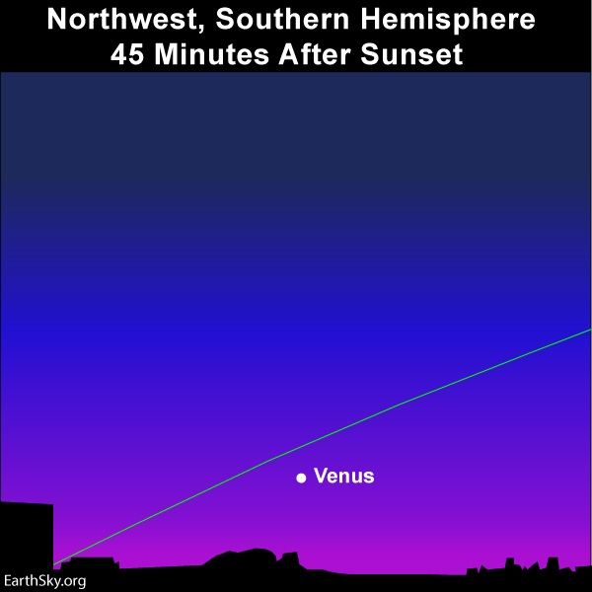

* La începutul lunii martie - seara: poziţia lui Uranus lângă Venus.
Graficul de mai jos arată pozițiile relative ale planetelor Uranus și Venus în prima săptămână a lunii martie. Folosind un binoclu, există şansa de a găsi planeta Uranus (magnitudinea aparentă m = +5,8) cu ajutorul planetei Venus.

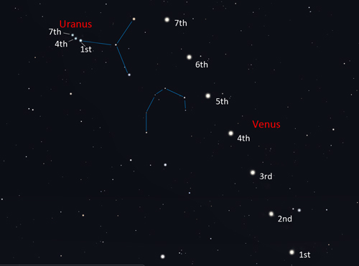

Răsăritul şi apusul planetelor vizibile cu ochiul liber

SEARA | MIEZUL NOPŢII | DIMINEAŢA
Venus / Sud-Vest
 |  | Marte / Sud-Est
 |  | Jupiter/ Sud-Est
 |  | Saturn / Sud-Est

MERCUR
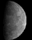
Mercur, aflat în constelaţia Cetus, se pierde în strălucirea Soarelui în această lună, deci nu poate fi observat.

VENUS

Venus, aflat în constelaţia Pisces, domină acum cerul amurgului sud-vestic și apare mai sus în fiecare noapte până la data de 24 martie, când va atinge cea mai mare elongaţie la est de Soare. Va avea apoi o înălțime desupra orizontului, la apus, de 40 de grade - cam cea mai mare cotă pe care o poate atinge vreodată! Pe parcursul lunii, dimensiunea sa unghiulară crește de la 18,8 la 25,2 secunde de arc, dar, în același timp, faza (procentul discului iluminat) scade de la 63% la 48% și astfel strălucirea crește doar ușor de la m - -4,3 la m = -4,5.

MARTE
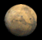
Marte poate fi văzut spre sud-est pe cerul de dinainte de zori, la începutul lunii. Acesta va avea o magnitudine aparentă m = +1,1 și se va afla chiar în stânga „capacului ceainicului” din constelaţia Sagittarius.

JUPITER
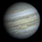
Jupiter, aflat în constelaţia Sagittarius, se observă pe cerul de dinaintea zorilor împreună cu Marte şi Saturn - toate ridicându-se într-un interval de o oră. În cursul lunii, magnitudinea sa aparentă va ajunge la m = -2,1. Dimensiunea unghiulară crește de la 34,2 la 36,9 secunde de arc.

SATURN

Saturn, aflat în constelaţia Sagittarius, atinge o magnitudine aparentă m = +0,7. Dimensiunea sa unghiulară crește de la 15,5 la 16,1 secunde de arc. Va fi necesar pentru observare un orizont sud-estic scăzut.

Noul Catalog General al Nebuloaselor și Clusterelor de Stele (abreviat ca NGC) este un catalog de obiecte de cer adânc compilat de John Louis Emil Dreyer în 1888 ca o nouă versiune a Catalogului general al Nebuloaselor și Clusterelor de Stele al lui John Herschel. NGC conține 7 840 de obiecte, cunoscute sub denumirea de obiecte NGC. Este unul dintre cele mai mari cataloage cuprinzătoare, deoarece include toate tipurile de obiecte de spațiu adânc și nu se limitează, de exemplu, la galaxii. Dreyer a publicat, de asemenea, două suplimente la NGC în 1895 și 1908, cunoscute sub numele de Cataloagele Index, care descriu încă 5.386 de obiecte astronomice. Noul Catalog General al Nebuloaselor și Clusterelor de Stele (abreviat ca NGC) este un catalog de obiecte de cer adânc compilat de John Louis Emil Dreyer în 1888 ca o nouă versiune a Catalogului general al Nebuloaselor și Clusterelor de Stele al lui John Herschel. NGC conține 7 840 de obiecte, cunoscute sub denumirea de obiecte NGC. Este unul dintre cele mai mari cataloage cuprinzătoare, deoarece include toate tipurile de obiecte de spațiu adânc și nu se limitează, de exemplu, la galaxii. Dreyer a publicat, de asemenea, două suplimente la NGC în 1895 și 1908, cunoscute sub numele de Cataloagele Index, care descriu încă 5.386 de obiecte astronomice. Noul Catalog General al Nebuloaselor și Clusterelor de Stele (abreviat ca NGC) este un catalog de obiecte de cer adânc compilat de John Louis Emil Dreyer în 1888 ca o nouă versiune a Catalogului general al Nebuloaselor și Clusterelor de Stele al lui John Herschel. NGC conține 7 840 de obiecte, cunoscute sub denumirea de obiecte NGC. Este unul dintre cele mai mari cataloage cuprinzătoare, deoarece include toate tipurile de obiecte de spațiu adânc și nu se limitează, de exemplu, la galaxii. Dreyer a publicat, de asemenea, două suplimente la NGC în 1895 și 1908, cunoscute sub numele de Cataloagele Index, care descriu încă 5.386 de obiecte astronomice. Top of Form
Soarele
Răsărit şi apus
La începutul lunii răsare la ora 6h47m şi apune la ora 17h56m, iar la sfârşitul lunii răsare la ora 5h50m şi apune la ora 18h37m.

Poziţia pe ecliptică

Soarele este la începutul lunii în constelaţia Aquarius, iar pe 11 martie intră în constelaţia Pisces.

Luna
Distanţa de Pământ
10 martie, ora 08:24, PERIGEU - la 357.122 km de Pământ
24 martie, ora 17:00, APOGEU - la 406.692 km de Pământ

Fazele Lunii

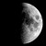 02 martie /ora 21:57 - Luna la Primul Pătrar

09 martie /ora 19:47 - Luna Plină

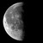 16 martie /ora 11:35 - Luna la Ultimul Pătrar

24 martie /ora 11:28 - Luna Nouă

Apropieri ale unor asteroizi de Pământ

ASTEROIDUL | DATA | DISTANŢA | DIAMETRUL  (m)

2020 DR3 | 01.03 | 11,7 LD | 21
2017 BM123 | 01.03 | 10,5 LD | 65
2020 DW3 | 01.03 | 5,1 LD | 8
2020 DZ3 | 02.03 | 3,0 LD | 28
2020 DD4 | 02.03 | 2,6 LD | 8
2020 DA4 | 04.03 | 2,5 LD | 26
2018 RF6 | 10.03 | 11,2 LD | 36
2020 CA3 | 10.03 | 13,8 LD | 30
2008 UB95 | 11.03 | 18,5 LD | 41
2018 GY | 15.03 | 6,2 LD | 39
2012 XA133 | 27.03 | 17,4 LD | 235
2010 GD35 | 29.03 | 15,3 LD | 43
2006 FH36 | 30.03 | 11,3 LD | 93

Notă: LD = "Lunar Distance". 1 LD = 384.401 km, distanţa medie dintre Pământ şi Lună. 1 LD = 0,00256 UA.

Evoluţia cometei ATLAS (C / 2019 Y4)

Astronomii urmăresc cu atenție cometa ATLAS (C / 2019 Y4). Pe 25 februarie, cometa ATLAS a apărut pe lângă Nebula Owl (M97) și Galaxy Surfboard (M108). La 31 mai 2020, cometa ATLAS se va situa în interiorul orbitei planetei Mercur, la doar 0,25 UA de Soare (1 UA ≈ 150.000.000 km). Orbita cometei ATLAS este similară cu cea a Marii Comete din 1844, care era vizibilă în lumina zilei când trecea foarte aproape de Soare. Într-adevăr, cometa ATLAS ar putea fi un fragment din acea Mare Cometă.
Nu ştim dacă cometa ATLAS va deveni vizibilă și în lumina zilei, sau dacă se va evapora înainte de a avea șansa să strălucească cu adevărat. Orice s-ar întâmpla, nava spaţială the Heliospheric Imager onboard NASA's STEREO-A, va putea înregistra evoluţia cometei.

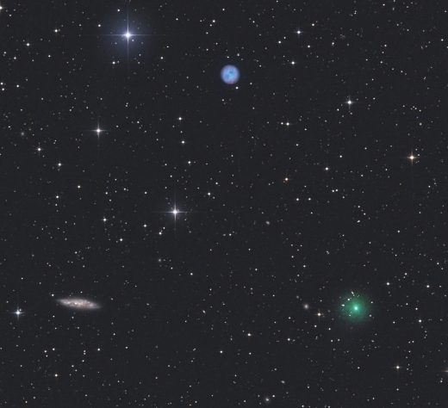

Vizibilitatea Staţiei Spaţiale Internaţionale

Tabelul următor este valabil pentru coordonatele municipului Bârlad:

Data | Magnitudinea aparentă |  | Start |  |  | Cel mai înalt  punct |  |  | Sfârşit |  | Tipul de trecere
 |  | Timp | Alt. | Az. | Timp | Alt. | Az. | Timp | Alt. | Az.
01  Mar | -2,8 | 04:42:13 | 43° | NNE | 04:42:13 | 43° | NNE | 04:44:50 | 10° | ENE | vizibil
01  Mar | -2,5 | 06:15:39 | 10° | VNV | 06:18:43 | 31° | N | 06:21:47 | 10° | ENE | vizibil
02  Mar | -0,7 | 03:56:22 | 16° | ENE | 03:56:22 | 16° | ENE | 03:57:09 | 10° | ENE | vizibil
02  Mar | -2,5 | 05:29:19 | 21° | NV | 05:30:34 | 32° | N | 05:34:00 | 10° | ENE | vizibil
03  Mar | -2,5 | 04:43:36 | 35° | N | 04:43:26 | 35° | N | 04:46:15 | 10° | ENE | vizibil
04  Mar | -0,9 | 03:57:32 | 17° | EV | 03:57:32 | 17° | EV | 03:58:32 | 10° | ENE | vizibil
04  Mar | -2,4 | 05:30:29 | 17° | NV | 05:32:35 | 31° | N | 05:35:40 | 10° | ENE | vizibil
05  Mar | -2,4 | 04:44:34 | 31° | N | 04:44:44 | 31° | N | 04:47:48 | 10° | ENE | vizibil
06  Mar | -1,1 | 03:58:40 | 19° | NE | 03:58:40 | 19° | NE | 03:59:58 | 10° | ENE | vizibil
06  Mar | -2,7 | 05:31:36 | 14° | NV | 05:34:11 | 40° | NNE | 05:37:24 | 10° | E | vizibil
07  Mar | -2,5 | 04:45:43 | 31° | NNV | 04:46:20 | 34° | N | 04:49:28 | 10° | ENE | vizibil
08  Mar | -1,3 | 03:59:51 | 23° | NE | 03:59:51 | 23° | NE | 04:01:32 | 10° | ENE | vizibil
08  Mar | -3,5 | 05:32:47 | 14° | VNV | 05:35:38 | 67° | NNE | 05:39:00 | 10° | ESE | vizibil
09  Mar | -3,0 | 04:46:58 | 38° | NNV | 04:47:49 | 49° | NNE | 04:51:08 | 10° | E | vizibil
10  Mar | -1,6 | 04:01:13 | 28° | ENE | 04:01:13 | 28° | ENE | 04:03:11 | 10° | E | vizibil
10  Mar | -3,6 | 05:34:10 | 14° | VNV | 05:36:53 | 57° | SSV | 05:40:12 | 10° | SE | vizibil
11  Mar | -3,9 | 04:48:30 | 56° | VNV | 04:49:08 | 86° | SSV | 04:52:31 | 10° | ESE | vizibil
12  Mar | -1,8 | 04:02:57 | 28° | E | 04:02:57 | 28° | E | 04:04:42 | 10° | ESE | vizibil
12  Mar | -2,4 | 05:35:55 | 14° | V | 05:37:54 | 23° | SV | 05:40:39 | 10° | SSE | vizibil
13  Mar | -3,0 | 04:50:31 | 36° | SSV | 04:50:31 | 36° | SSV | 04:53:22 | 10° | SSE | vizibil
14  Mar | -1,1 | 04:05:16 | 14° | SE | 04:05:16 | 14° | SE | 04:05:49 | 10° | SE | vizibil
18  Mar | -1,6 | 19:11:30 | 10° | SSE | 19:12:35 | 11° | SE | 19:12:39 | 11° | SE | vizibil
18  Mar | -0,8 | 20:45:29 | 10° | SV | 20:45:40 | 11° | SV | 20:45:40 | 11° | SV | vizibil
19  Mar | -3,2 | 19:57:49 | 10° | SV | 20:00:39 | 41° | SSE | 20:00:39 | 41° | SSE | vizibil
20  Mar | -2,7 | 19:10:21 | 10° | SSV | 19:13:15 | 27° | SE | 19:15:26 | 24° | E | vizibil
20  Mar | -1,9 | 20:46:33 | 10° | VSV | 20:48:25 | 29° | V | 20:48:25 | 29° | V | vizibil
21  Mar | -3,8 | 19:58:36 | 10° | VSV | 20:01:57 | 82° | NNV | 20:02:59 | 41° | ENE | vizibil
21  Mar | -0,2 | 21:35:57 | 10° | VNV | 21:35:57 | 10° | VNV | 21:35:57 | 10° | VNV | vizibil
22  Mar | -3,8 | 19:10:45 | 10° | SV | 19:14:03 | 67° | SSE | 19:17:24 | 10° | ENE | vizibil
22  Mar | -2,1 | 20:47:52 | 10° | V | 20:50:22 | 33° | NV | 20:50:22 | 33° | NV | vizibil
23  Mar | -2,8 | 19:59:46 | 10° | V | 20:03:01 | 45° | NNV | 20:04:39 | 24° | NE | vizibil
23  Mar | -0,4 | 21:37:14 | 10° | VNV | 21:37:36 | 12° | VNV | 21:37:36 | 12° | VNV | vizibil
24  Mar | -3,3 | 19:11:43 | 10° | VSV | 19:15:01 | 59° | NNV | 19:18:21 | 10° | ENE | vizibil
24  Mar | -2,0 | 20:49:11 | 10° | VSV | 20:51:46 | 29° | NNV | 20:51:46 | 29° | NNV | vizibil
25  Mar | -2,3 | 20:01:04 | 10° | VNV | 20:04:29 | 33° | N | 20:05:51 | 20° | NE | vizibil
25  Mar | -0,5 | 21:38:16 | 10° | VNV | 21:38:47 | 13° | NV | 21:38:47 | 13° | NV | vizibil
26  Mar | -2,5 | 19:12:56 | 10° | V | 19:16:06 | 37° | NNV | 19:19:14 | 10° | ENE | vizibil
26  Mar | -2,1 | 20:50:18 | 10° | VNV | 20:52:49 | 31° | NNV | 20:52:49 | 31° | NNV | vizibil
27  Mar | -2,3 | 20:02:15 | 10° | VNV | 20:05:18 | 31° | N | 20:06:48 | 21° | NE | vizibil
27  Mar | -0,6 | 21:39:09 | 10° | VNV | 21:39:43 | 14° | VNV | 21:39:43 | 14° | VNV | vizibil
28  Mar | -2,3 | 19:14:09 | 10° | VNV | 19:17:11 | 31° | N | 19:20:14 | 10° | ENE | vizibil
28  Mar | -2,4 | 20:51:12 | 10° | VNV | 20:53:40 | 37° | NNV | 20:53:40 | 37° | NNV | vizibil
29  Mar | -2,7 | 21:03:13 | 10° | VNV | 21:06:23 | 37° | NNE | 21:07:37 | 27° | ENE | vizibil
29  Mar | -0,6 | 22:40:00 | 10° | VNV | 22:40:33 | 14° | VNV | 22:40:33 | 14° | VNV | vizibil
30  Mar | -2,5 | 20:15:12 | 10° | VNV | 20:18:16 | 33° | N | 20:21:21 | 10° | ENE | vizibil
30  Mar | -2,8 | 21:51:59 | 10° | VNV | 21:54:29 | 47° | VNV | 21:54:29 | 47° | VNV | vizibil
31  Mar | -3,5 | 21:04:00 | 10° | VNV | 21:07:20 | 60° | NNE | 21:08:25 | 37° | E | vizibil
31  Mar | -0,6 | 22:41:03 | 10° | V | 22:41:21 | 12° | V | 22:41:21 | 12° | V | vizibil

Detalii despre trecere pentru data de 24 martie 2020
Orbită: 415 x 423 km, 51.6°

Evenimentul | Momentul de timp | Altitudinea | Azimutul | Magnitudinea aparentă | Altitudinea Soarelui
Răsare | 19:09:37 | 0° | 253° (VSV) | 1,3 | -8,0°
Ajunge la altitudinea 10° | 19:11:43 | 10° | 257° (VSV) | 0,2 | -8,4°
Altitudinea maximă | 19:15:01 | 59° | 338° (NNV) | -3,3 | -8,9°
Intră în umbră | 19:18:49 | 7° | 60° (ENE) | -1,1 | -9,6°

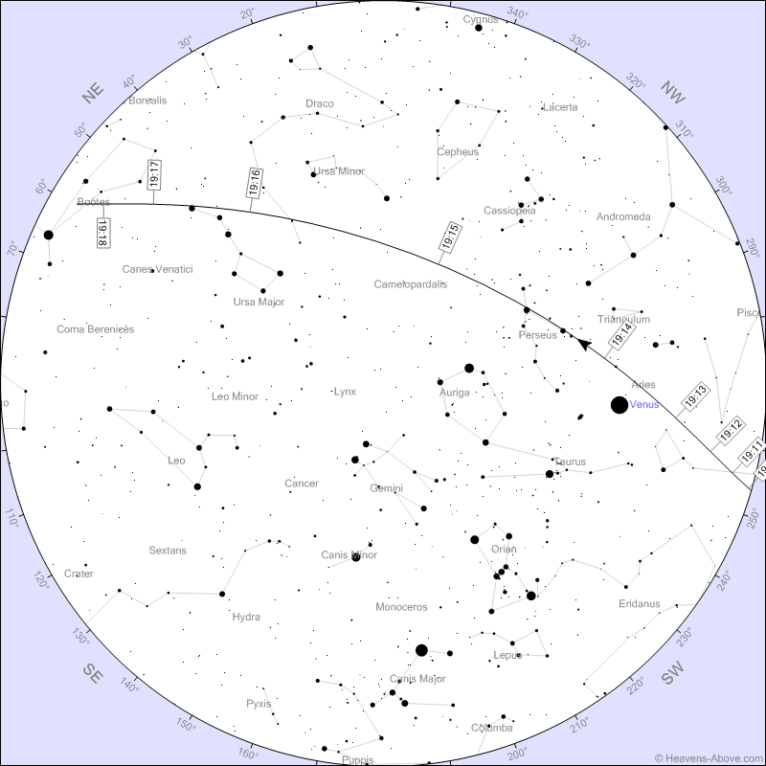

Prof.Ioan ADAM, preşedinte Asociaţia Astronomică „Sirius”- Club UNESCO

